**Лабораторная работа №2 «Реализация пошаговых блок-схем алгоритмов»**

**Задание:** подсчитать число слов в тексте, при условии, что слова отделяются друг от друга ровно одним пробелом.

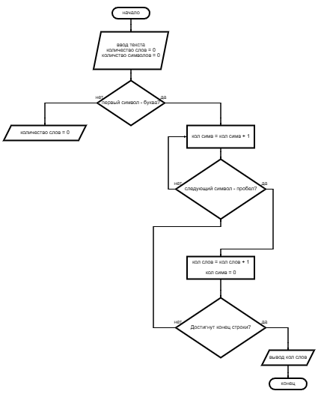блок-схема:

**Вывод:** в ходе лабораторной работы я описала алгоритмподсчёта числа слов в тексте, при условии, что слова отделяются друг от друга ровно одним пробелом в виде блок-схемы, включающей в себя блоки начала/конца, ввода/вывода и выбора.